TRƯỜNG THPT NGUYỄN TẤT THÀNH
ĐỀ KIỂM TRA HỌC KÌ II - NĂM HỌC 2016 - 2017
MÔN VẬT LÍ – KHỐI 11
Thời gian làm bài: 45 phút (không kể thời gian giao đề)
Họ, tên thí sinh:..................................................Số báo danh:........................
-------o0o--------

Câu 1 (1,0 điểm): Phát biểu định luật Len-xơ về chiều của dòng điện cảm ứng.
Câu 2 (1,0 điểm): Cho biết đặc điểm và cách khắc phục khi mắt bị tật viễn thị.
Câu 3 (2,0điểm): Định nghĩa hiện tượng phản xạ toàn phần? Để xảy ra hiện tượng phản xạ toàn phần tia sáng phải thỏa mãn những điều kiện nào?
Tại sao trên viên kim cương càng có nhiều mặt cắt thì nó càng lấp lánh?
Câu 4 (1,0 điểm): Một ống dây có hệ số tự cảm 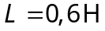, dòng điện chạy trong ống giảm đều từ 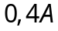 về  trong khoảng thời gian 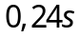. Tính suất điện động tự cảm xuất hiện trong ống dây trong khoảng thời gian trên?
Câu 5 (1,5 điểm): Một chùm tia sáng song song truyền từ nước ra không khí với góc tới 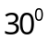. Biết chiết suất của nước là 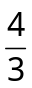, của không khí là .
a. Tính góc khúc xạ của chùm tia trong không khí.
b. Phải tăng góc tới thêm ít nhất bao nhiêu để không còn tia khúc xạ trong không khí?
Câu 6 (2,0 điểm): Vật sáng  cao 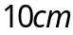 đặt vuông góc với trục chính của một thấu kính hội tụ có tiêu cự 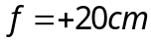, cách thấu kính một đoạn 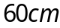.
a. Xác định vị trí, tính chất, chiều cao của ảnh.
b. Vẽ ảnh.
Câu 7 (1,5 điểm): Một người bị tật cận thị, biết khoảng nhìn rõ cách mắt từ 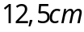 đến 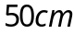.
a. Để khắc phục tật cận thị, người này phải đeo kính gì và có độ tụ là bao nhiêu?
b. Người này đeo kính phân kỳ có độ tụ như thế nào sẽ không nhìn thấy bất cứ vật gì đặt trước mắt?
Các kính xem như đeo sát mắt.

-------HẾT-------
(Cán bộ coi thi không được giải thích gì thêm; Thí sinh không được sử dụng tài liệu)

HƯỚNG DẪN CHẤM KIỂM TRA HỌC KÌ II - NĂM HỌC 2016 - 2017
MÔN VẬT LÍ – KHỐI 11
Thời gian làm bài: 45 phút (không kể thời gian giao đề)

Câu | Đáp án | Điểm
1  (1,0 điểm) | Định luật Len-xơ | 1,0
2  (1,0 điểm) | - Đặc điểm:  + Mắt viễn thị là mắt khi không điều tiết, tiêu điểm của mắt nằm sau võng mạc.  + Khi nhìn vật ở vô cực mắt phải điều tiết, nghĩa là mắt luôn phải điều tiết để có thể nhìn thấy rõ vật.  + Điểm cực cận C_{C} nằm xa hơn so với mắt không có tật. | 0,25 x 3
2  (1,0 điểm) | - Cách sửa: Đeo thấu kính hội tụ có độ tụ thích hợp để có thể nhìn rõ vật ở gần như mắt bình thường. | 0,25
3  (2,0 điểm) | - Định nghĩa: Phản xạ toàn phần là hiện tượng phản xạ toàn bộ ánh sáng tới, xảy ra ở mặt phân cách giữa hai môi trường trong suốt. | 0,25x2
3  (2,0 điểm) | - Điều kiện:  + Ánh sáng truyền từ môi trường chiết quang hơn sang môi trường chiết quang kém, 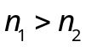  + Góc tới lớn hơn hoặc bằng góc giới hạn, 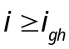 . | 0,5x2
3  (2,0 điểm) | - Vì khi đó, ánh sáng sẽ phản xạ toàn phần nhiều lần bên trong kim cương trước khi ló ra ngoài nên kim cương trở nên sáng lấp lánh | 0,5
4  (1,0 điểm) | 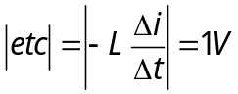
5  (1,5 điểm) | a. 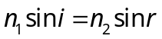 ⇒ 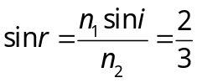 ⇒ 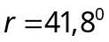 | 0,25x3
5  (1,5 điểm) | b. 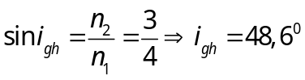 ⇒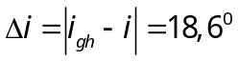 | 0,25x3
6  (2,0 điểm) | a. 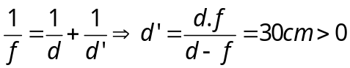 | 0,25x3
6  (2,0 điểm) | 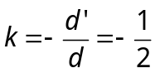 ⇒ 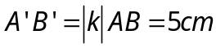 | 0,25x2
6  (2,0 điểm) | Vậy ảnh thu được là ảnh thật, ngược chiều với vật, cao 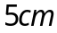, cách thấu kính 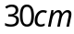 | 0,25
6  (2,0 điểm) | b. Vẽ đúng tỉ lệ | 0,5
7  (1,5 điểm) | a. Khắc phục tật cận thị thì đeo kính phân kỳ | 0,25
7  (1,5 điểm) | Tiêu cự của kính 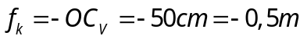 ⇒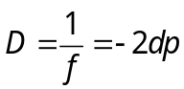 | 0,25x3
7  (1,5 điểm) | b. Để không nhìn thấy được bất cứ vật gì đặt trước mắt thì ảnh của vật thu được khi đeo kính phải là nằm trong khoản 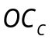  ⇒ 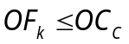 ⇒ 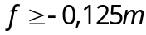 ⇒ 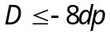 | 0,25x2

